
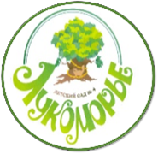
Мы в Instagram

Аккаунт нашего детского сада:
@ds4_lukomorye
Детский сад N 4 «Лукоморье»

На странице нашего детского сада в социальной сети Instagram Вы можете увидеть информацию из жизни нашего детского сада:
- тематические недели групп,
- итоговые мероприятия групп (в сторис);
- будни детского сада,
- праздники, развлечения, досуги,
- наши достижения и другое (в постах).

.

